

**Kiến thức cần nhớ**

a + b = b + a a + ( b + c ) = ( a + b) + c

a x b = b x a a x ( b x c ) = ( a x b) x c

a x ( b + c ) = a x b + a x c

( a + b) : c = a : c + b : c

a : ( b x c) = a : b : c

( a x b) : c = a x ( b : c)

**Lớp :** ………………

**Họ và tên**: ………………………………

**Bài tập cuối tuần**

**Lớp 4 – Tuần 33**

**Bài tập cuối tuần**

**Lớp 4 – Tuần 10**



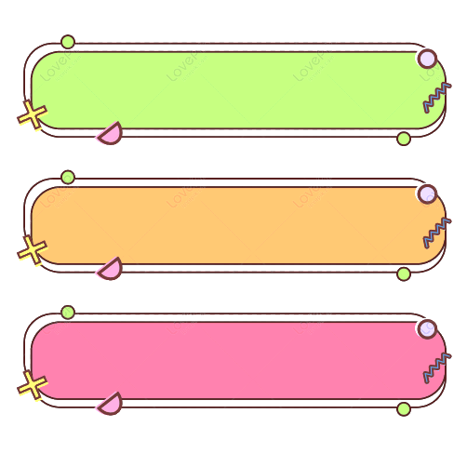

**PHẦN TRẮC NGHIỆM**

**Khoanh vào chữ cái đặt trước câu trả lời đúng:**



**Câu 1.** Số liền trước của số 100 000 là:

|  |  |  |  |
| --- | --- | --- | --- |
| A. 100 0001 | B. $100 002$ | C. $999 999$ | D. $99 999$ |

**Câu 2. Số thích hợp điền vào là : 60 000 + + 40 = 60 240**

|  |  |  |  |
| --- | --- | --- | --- |
| A. 2000 | B. 200 | C. 0 | D. 20 |

**Câu 3. Giá trị chữ số 8 trong số: 387 791**

|  |  |  |  |
| --- | --- | --- | --- |
| A. 80 | B. 800 | C. 8 000 | D. 80 000 |

**Câu 4. Khách du lịch đến Hà Nội năm 2022 là 18 746 460 người. Làm tròn đến hàng trăm nghìn thì lượng khách du lịch đến Hà Nội năm đó khoảng ….. người.**

|  |  |  |  |
| --- | --- | --- | --- |
| A. 19 700 000 | B. 18 740 000 | C. 18 750 000 | D D. 18 700 000 |

**Câu 5. Không thực hiện phép tính, hãy điền số thích hợp vào :**

**371 + ( 218 + 693 ) = ( + 218) + 693**

|  |  |  |  |
| --- | --- | --- | --- |
| A. $589$ | B. 371 | C. 218 | D. 693 |

**Câu 6. Cho số: 365, 890, 558, 280. Số vừa chia hết cho 2, vừa chia hết cho 5 là:**

|  |  |  |  |
| --- | --- | --- | --- |
| A. 365 | B. 890 | C. 558 | D. 280 |

**Câu 7. Trung bình cộng của hai số là 54. Số thứ nhất bằng $\frac{4}{5}$**  số thứ hai. Hai số đó là:

|  |  |  |  |
| --- | --- | --- | --- |
| A. $1$**2 và 54** | B. 48 và 108 | C. 48 và 60 | D. 54 và 108 |

**Câu 8. Cho 4 thẻ số: 1 ; 0; 5 ;6. Ghép 4 thẻ số đã cho lập được số lẻ nhỏ nhất có 4 chữ số là:**

|  |  |  |  |
| --- | --- | --- | --- |
| A. 6501 | B. 1065 | C. 1056 | D. 1605 |



**Bài 1**

**PHẦN TỰ LUẬN**

**Đặt tính rồi tính:**

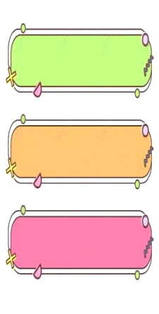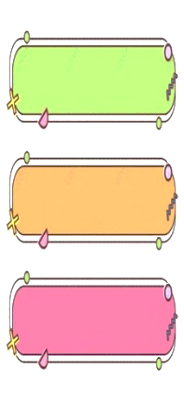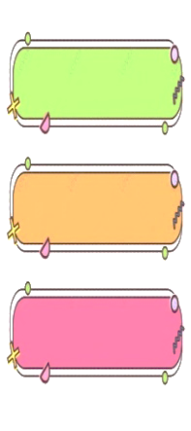

|  |  |  |  |
| --- | --- | --- | --- |
| 66 789 + 29 019 | 974 502 – 32 819 | 5 412 x 308 | 1980 : 15 |
| ……………………………...  ……………………………...  ……………………………...  ……………………………...  ……………………………... | ……………………………...  ……………………………...  ……………………………...  ……………………………...  ……………………………... | ……………………………...  ……………………………...  ……………………………...  ……………………………...  ……………………………... | ……………………………  ……………………………..  …………………………….  …………………………….  ……………………………. |





**Tính bằng cách thuận tiện:**

**Bài 2**

|  |  |
| --- | --- |
| 64 x 218 – 218 x 54 | 28 x 25 : 7 |
| **………………………………………………………………...**  **………………………………………………………………..**  **………………………………………………………………...** | **………………………………………………………………..**  **………………………………………………………………..**  **………………………………………………………………..** |



**Bài 3**

Một cửa hàng bán được 102 gói kẹo và 64 gói bánh. Biết rằng giá 1 gói bánh gấp 3 lần giá 1 gói kẹo và giá 1 gói kẹo là 12 000 đồng. Hỏi buổi sáng đó cửa hàng thu được bao nhiêu tiền do bán số bánh và kẹo trên?

**Giải bài toán sau:**



Bài giải

………………………………………………………………………………………………..

………………………………………………………………………………………………..

………………………………………………………………………………………………..

………………………………………………………………………………………………..

………………………………………………………………………………………………..………………………………………………………………………………………………..



**Đố vui**

Tìm một số có 2 chữ số biết rằng nếu xoá đi chữ số 6 ở bên phải số đó thì số đó giảm đi 69 đơn vị.

.



**Bài 4**

Bài giải

………………………………………………………………………………………………..

………………………………………………………………………………………………..

………………………………………………………………………………………………..

………………………………………………………………………………………………..………………………………………………………………………………………………..